标段二、食品感官评定实验室家具招标需求及技术参数
1、食品感官评定实验室家具招标需求
序号 | 产品名称 | 规格型号 | 单位 | 数量 | 备注
1 | *感官评定台 | 900*600*740/2000 | 位 | 13 | E1级实木夹芯板
1A | 电源插座(5孔) | 10A | 套 | 13
1B | 灯光调节灯 | 18W | 套 | 13
1C | 传递窗 | 300*300 | 套 | 13
1D | 椅子 |  | 把 | 13
1F | 水杯水龙头 | 220*110*180 | 套 | 13 | PP杯槽、单联水龙头
1G | 网线接口 |  | 套 | 13
2 | *边台 | 11000*600*850 | 台 | 2 | *钢木结构,实芯理化板台面
3 | *角柜 | 900*900*850 | 台 | 2 | *钢木结构,实芯理化板台面
4 | *中央台（岛式插座2个，双面，5孔） | 2000*1000*850 | 套 | 1 | *钢木结构,实芯理化板台面
4A | 水槽三联水龙头 | 550*450*310 | 套 | 1
4B | 岛式插座 |  | 套 | 3处 | 双面，5孔
5 | *不锈钢台 | 1000*600*850 | 台 | 1 | 304不锈钢材质
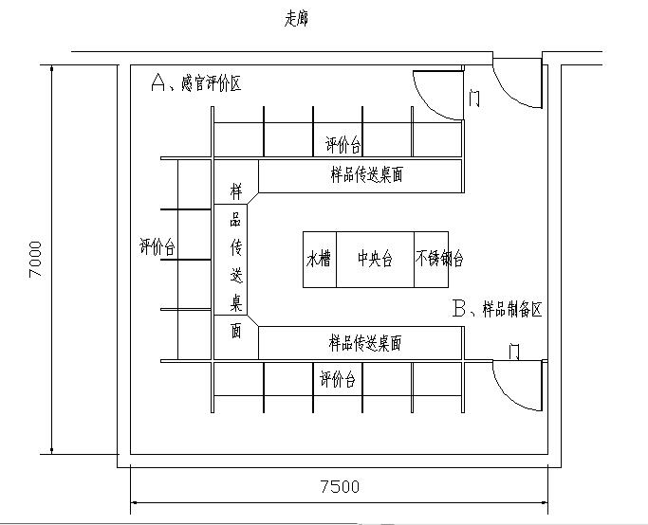
2、技术参数：
1、*实芯理化板台面
- *台面生产厂家须具取得“中国绿色材料标志授权使用证书”。
- 台面通过2015年“国家化学建筑材料测试中心”按照“GB/T 17657-2013“标准进行化学性能测试，通过包含以下34项实验室常用化学试剂的测试，测试项目及浓度如下：1、硫酸（98%）2、硝酸（65%）3、盐酸（37%）4、磷酸（85%）5、氢氧化钠（40%）6、乙酸（99%）7、甲醛（37%）8、四氯化碳9、硫化钠饱和液10、苯酚11、双氧水3%12、氨水25%13、氢氟酸48%14、石脑油15、丙酮16、甲苯17、二甲苯18、亚甲蓝 19、王水20、硝酸银21、硫酸铜22、氯化镁23、重铬酸钾清洗溶液24、高氯酸25、铬酸26、正乙烷27、乙酸乙酯28、乙醇29、品红30、次氯酸钠31、三氯甲烷32、氯仿33、高锰酸钾10%34、冰醋酸或草酸 测试结果均为5级标准。
- *台面通过省级以上建筑材料检测机构的物理性能检测报告，检测项目包含：甲醛释放量、耐沸水性能、压划痕、表面耐磨性能、颜色与图案、弯曲强度或抗拉强度。其中：甲醛释放量检测结果值为≤0.06mg/L，E1级；弯曲强度或抗拉强度平均≥70MPA；表面耐磨性能检验结果≥600r。
- 产品须完全符合上述参数要求并提供相关证明文件以及国家权威部门产品检测报告，产品制造商针对本项目的授权使用证书，推荐选用相当下列品牌的同档次产品：wilsonart(威盛亚)、Trespa(千思板)
2、*钢木实验台（边台、中央台、角柜）：
- 主体结构：采用优质60＊40厚1.5mm方钢组成的C型框架，表面经环氧树脂静电粉沫喷涂处理，防腐性能好。专业模具成型制作锌合金连接件组装而成,矩形方管经大型设备制作、高频焊接、酸洗、磷化、高温环氧树脂固化等工艺制作而成,具有耐酸碱、耐腐蚀、防潮等优点。仪器台要考虑承重性，增加承重梁。
- 箱体（抽斗）及门面板：箱体采用≥15㎜厚环保型中密度板，柜体经优质合金连接件组装而成，层板采用18mm厚环保型中密度板，外贴三聚氰胺板，四周采用2㎜厚PVC封边。具有连接牢固、防潮、外表美观大方等优点。箱体后挡板做成活动结构，作为检修孔，方便维修水电气，而又不影响结构的稳定性。
- 台面：采用实芯理化板台面,四边加边，既有螺丝固定，又用胶水高压黏结，外表美观。具有强耐酸碱腐蚀性能。
3、*感官评定台：规格900*600*2000
- 主体结构：采用18㎜厚E1环保型实木夹芯板，柜体经优质合金连接件组装而成，外贴三聚氰胺板，四周采用2㎜厚PVC封边。具有连接牢固、防潮、外表美观大方等优点，台子三面E1环保型实木夹芯板围挡，前面与吊顶无缝结合，左右两边高度2米，宽度90cm，形成独立的评价小间。
- 评定台需配置可调日光灯光源，可滑动的键盘托底，一个传递窗，活动主机箱。
- 感官评定台的传窗面需做到天花板的高度，使得感官评定区和样品制备区无缝连接，完全隔开。
- 评价区评价小间内有供评价员使用的工作台和座椅，工作台上配置固定的水龙头和小水杯；样品制备区准备感官评价样品的场所，配置工作台带水槽。
3、不锈钢台：规格1000*600*850
主体结构：采用40*20mm实际厚1.0mm的 304不锈钢方钢，台面采用实际厚1.0mm的304不锈钢板，台面做折边打磨圆滑处理。
4、五金配件
- 线槽：铝合金型材，模具生产，表面经环氧树脂静电粉沫喷涂处理，配多功能插座。
- 插座：采用正泰、公牛或鸿雁插座，安全耐用。
- 日光灯及格栅灯选用雷士、欧普、三雄极光或佛山照明。
- 水嘴：实验室专用水嘴，铜质瓷芯，表面环氧树脂静电粉沫喷涂处理，耐腐蚀。 “水嘴”须是财政部、国家发改委颁布的当期《节能产品政府采购清单》中的产品 ，需提供证明材料。
- 水槽：PP材质，耐腐蚀，实验室专用水槽。
- 铰链：采用著名品牌香格里拉或DTC实验室专用铰链。
- 滑轨：采用著名品牌香格里拉或DTC实验室专用优质钢制三节静音滑轨，耐腐蚀，伸缩自如，无噪音，承重力强。
- 拉手：实验室专用暗拉手，拉手自身防腐，能控制门板不易变形，滴水不易滴进门板内，不凸出于门、屉面外，无因碰撞而损坏或伤人之虞，方便安全，美观耐用。
- 地脚：材质为ABS模具生产成型，外切Ф30㎜的六边形赛钢材料，调节高度为30--50㎜，稳定、耐磨、耐腐蚀、防震。

- 制备区服务台 小窗：使用磨砂玻璃
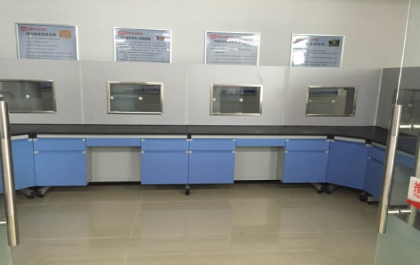
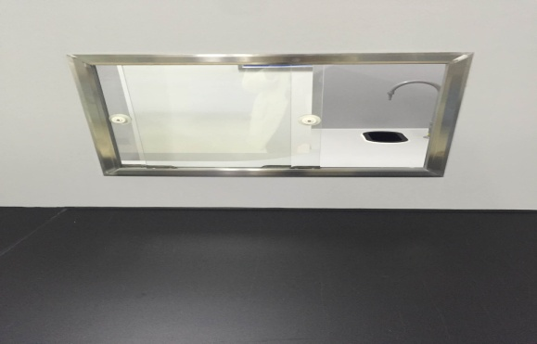

- 水池 桌面
